DREAM FOAM

Empresa manufacturera de colchones

Desarrollo de Aplicaciones I

Integrantes:

Condori Aguilar, David

Mallqui Meza, Juan Luis

**INDICE**

1. Información general ……………………………………………….. 05
2. Objetivos del sistema ……………………………………………….. 06
3. Alcance del sistema ……………………………………………….. 07
4. Descripción técnica ………...……………………………………... 08
5. Descripción Funcional ……………………………………………….. 09
   1. Funcionamiento de DreamSystem para Windows …………… 09
      1. Inicio de sesión …………………………………………… 09
      2. Menú principal …………………………………………….. 12
      3. Mantenimientos …………………………………………… 16
         1. Mantenimiento en empleados …………………… 16
         2. Mantenimiento en horarios ………………………. 22
      4. Transacciones …………………………………………….. 28
      5. Consultas ………………………………………………….. 30
   2. Funcionamiento de DreamSystem en web …………………… 32
      1. Inicio de sesión …………………………………………… 32
      2. Menú Principal …………………………………………….. 33
      3. Consultas ………………………………………………….. 34
6. Diagrama entidad relación lógico de la base de datos ……………37
7. Conclusiones ………………………………………………………. 38

**1. INFORMACION GENERAL**

Nombre del proyecto: DreamFoamSystem

Integrantes:

* Condori Aguilar, David
* Mallqui Meza, Juan Luis

Instructor:

* Leon Cabel, Jose Felipe

**2. OBJETIVOS DEL SISTEMA**

El sistema DreamFoamSystem es un sistema de asistencias basado en el registro de marcas, el cual ayuda a tener un control sobre la puntualidad de los empleados a su centro de labores, escalabilidad a la hora de crear nuevos horarios o el aumento de trabajadores y monitoreo sobre la productividad de los empleados. Este sistema cuenta con 2 soluciones principales una dada en el entorno Windows y la otra dada en formato web. A continuación, detallare los objetivos del sistema en conjunto.

En primer lugar, este sistema tiene como principal objetivo mejorar la eficiencia a la hora de manejar los datos o registros dados por la asistencia de los empleados al igual que disminuir hasta en un 65% el riesgo de ingresar datos erróneos que pueden dificultar el análisis de estos.

En segundo lugar, otro objetivo de este es el mejorar la productividad en un 30% de los encargados del área de operaciones responsable del registro de asistencias, dando un sistema eficiente, simple y con una interfaz amigable para el usuario.

Por otro lado, se busca mejorar significativamente el proceso de análisis de los datos obtenidos con el sistema, brindando los datos necesarios para determinar la productividad dentro de la empresa de los empleados, áreas y sedes.

Finalmente, el sistema posee como objetivo ofrecer portabilidad, fácil implementación y compatibilidad con varios equipos de sobremesa y terminales.

**3. ALCANCES DEL SISTEMA**

El sistema se encarga de facilitar su uso y ejecución hecha por los operadores, para garantizar la eficiencia del proceso de registro de asistencias de empleados, a continuación, se definirá los alcances que posee el sistema y los contenidos que esta posee.

1. Debe permitir el ingreso, de manera sencilla y semiautomatizada, de marcas o registros de asistencias de los empleados, este ingresa y detecta cuando el empleado ingreso, salió a su refrigerio, llego de su refrigerio y su hora de salida del establecimiento.
2. Debe poder desplegarse en distintas plataformas y sistemas operativos sin necesidad de una adaptación previa.
3. Debe permitir la elaboración de consultas y búsqueda de los empleados registrados en el sistema. Donde podrá mostrar el código del empleado en el sistema, su documento de identidad y tipo, sus apellidos, sus nombres, su horario asignado, su área, el cargo que posee, su correo electrónico, su dirección y teléfono de contacto.
4. El sistema permite el mantenimiento de los datos de los empleados, facilita la modificación de sus datos personales, y datos dentro de la empresa. Además, también permite ingresar nuevos empleados al sistema, así como eliminarlos.
5. El sistema permite realizar la consulta y búsqueda de los horarios mediante su nombre. Además de contar con una estructura que permite visualizar un horario detallado admitiendo distintas posibilidades de horario que se puedan dar a la semana
6. Debe permitir también realizar el mantenimiento de los horarios. Mediante una interfaz amigable, permite realizar la modificación de los horarios, la elaboración de nuevos horarios y la eliminación de horarios que no tengan empleados asignados.
7. El sistema permite consultar los registros diarios de los empleados según su código mostrando la fecha del registro, el identificador del empleado, la hora de ingreso y salida correspondiente a su horario. También permite visualizar la hora de ingreso, de salida e ingreso del refrigerio y la hora de salida de ese día. Adema de calcular cuanto tiempo tarde ingreso, el exceso de su refrigerio y el tiempo extra de su jornada. También permite visualizar el estado de la asistencia, entre tarde o puntual.
8. El sistema cuenta con un sistema de logeo que permite saber que usuario o encargado ha realizado tales registros o modificaciones a la data. Además de contar con un registro de auditoria donde figuran todos los cambios a la data mas importante, reflejando el autor, el tipo de operación que realizo, la hora y el día que se efectuó.
9. La interfaz web cuenta con un logeo y la capacidad de realizar consultas sobre el rendimiento de todos los empleados, de alguno especifico y mostrar información sobre las asistencias según el área, sede y horario.

**4. DESCRIPCIÓN TECNICA**

El sistema DreamFoamSystem y DreamFoamSystemWEB son dos proyectos portables y que requieren pocos recursos para su correcto funcionamiento, a continuación, mostrare los requisitos mínimos para la implementación de este sistema.

Requisitos mínimos:

* Sistema operativo: Windows 10 y Windows 11
* Procesador: CPU de 4 subprocesadores – Intel Core i5 750 o superior
* Memoria: 4 GB de RAM
* Disco duro: 500 MB

En el caso del sistema web requiere del navegador Google Chrome para su correcto funcionamiento.

**5. DESCRIPCION FUNCIONAL**

*FUNCIONAMIENTO DE DREAMFOAMSYSTEM PARA WINDOWS*

5.1.1. INICIO DE SESIÓN

Cuando la aplicación inicia su funcionamiento, esta emite en primer lugar la interfaz de logeo del usuario. Donde el operario ingresara el usuario y contraseña que se le haya asignado.

En esta ventana se observan los campos de usuario y contraseña. Al igual que un botón que sirve para ingresar y validar las credenciales.

En caso contrario no se ingrese las credenciales correctas o no complete los campos el sistema no permitirá el acceso y emitirá un mensaje de advertencia.

*Caso donde el usuario ingresa las credenciales incorrectas.*

*Caso donde el usuario no completa los campos.*

Por otra parte, si el usuario ingresa de manera errónea 3 veces las credenciales, el no rellenar los campos también contará como un intento, la aplicación procederá a cerrarse, antes emitiendo un mensaje sobre la situación.

* Caso cuando el usuario sobrepasa el límite de intentos*.

Otra funcionalidad que posee la ventana de inicio de sesión es la de cerrar, que es accionado mediante el botón en aspa en la parte superior derecha de la ventana.

*Ubicación del aspa que permite cerrar la ventana*.

Una vez ingresada las credenciales correctas, la ventana se cerrar y abrirá el menú principal donde se encontrarán gran parte de las funcionalidades del sistema especificados en el alcance.

5.1.2. MENÚ PRINCIPAL

El menú principal consta con una barra lateral izquierda permanente, donde se encontrarán las pestañas de marcas, empleados, horarios, asistencias y así como un icono de salida en la parte inferior de esta. Donde se podrá escoger que funcionalidad se desea efectuar.

La opción de marcas permite acceder a la ventana de Control de marcas donde se podrá efectuar el ingreso de las marcas del empleado.

La opción de empleados permitirá la visualización de la ventana de empleados donde se podrá acceder a todos los empleados registrados en el sistema, realizar consultas y sus mantenimientos.

En la opción de horarios se permite acceder a la ventana de horarios, donde aparecerán todos los horarios en el sistema, realizar búsquedas y sus mantenimientos.

La opción de asistencias permite visualizar la ventana de registro de asistencias por día, donde se podrá ver todos los registros diarios de los empleados y como va su asistencia en el día, además de poder realizar búsqueda de registros según el empleado.

La opción de salida en la barra lateral izquierda se encuentra en la parte inferior de esta la cual permite salir de la aplicación sin antes lanzar la advertencia de conformidad para cerrar la aplicación.

5.1.3. MANTENIMIENTOS

Las ventanas que permiten realizar mantenimiento de datos son las ventanas de *“Empleados”* y *“Horarios”.*

*5.1.3.1. MANTENIMIENTOS EN EMPLEADOS*

Los mantenimientos de los datos de los empleados se ubican en la parte inferior izquierda de la ventana y estos constan de 3 botones: modificar, nuevo y eliminar.

En el caso de acceder al mantenimiento de modificar, antes se deberá escoger o seleccionar un empleado de la tabla haciendo “click” en una fila de estas. Y luego presionar el botón.

Por defecto, al iniciar la ventana no se encuentra seleccionado nada a pesar de que parezca seleccionado el primer valor. Caso contrario de no haber seleccionado se emitirá un mensaje de advertencia.

*Mensaje de advertencia por no escoger una fila.*

Una vez escogida y presionado el botón, se mostrara una ventana donde mostrara todos los datos personales del empleado, los datos de la empresa, su código, la opción de poder ingresar una foto y las operaciones de aceptar y cancelar.

Una vez conforme con los cambios realizados, deberá presionar el botón de aceptar en la parte inferior para guardar la modificación.

Una vez realizado la implementación correcta se emitirá un mensaje indicando que se ingresó el empleado de manera correcta.

Si no se encuentra conforme o no quiere realizar un cambio, presionando la opción cancelar cerrara la ventana y no efectuara el cambio de ningún dato alterado en la ventana.

El mantenimiento de ingresar un empleado nuevo es efectuado por el botón nuevo. Este no requiere ninguna acción anterior por parte del usuario, ni selección en la tabla. Presionando el botón se accionará una nueva ventana donde se podrá visualizar todos los campos a rellenar del empleado nuevo.

Esta ventana posee campos obligatorios que de no ser rellenados se emitirá una advertencia a la hora de dar click en el botón aceptar.

Una vez conforme con el ingreso de datos, se seleccionará el botón de aceptar para ingresar el nuevo empleado en los registros del sistema. Una vez concreta esta acción se abrirá un mensaje con el estado de la ejecución.

Si no se encuentra conforme o no quiere realizar un cambio, presionando la opción cancelar cerrara la ventana y no efectuara el cambio de ningún dato ingresado en la ventana.

El mantenimiento de eliminar empleados se efectuara, cuando el usuario seleccione un empleado de la tabla y luego dándole click en el botón eliminar se efectuara el proceso.

Finalizando la operación se notificara el estado de la operación en un mensaje inferior de la ventana.

*5.1.3.2 MANTENIMIENTO EN HORARIOS*

De igual forma que en los empleados, los botones que dan acceso a los mantenimientos de los horarios se ubican en la parte inferior derecha de la ventana.

De igual manera para acceder al mantenimiento de modificar, antes se deberá seleccionar un horario dentro de la tabla para efectuar la operación.

Al efectuar la selección y accionado el botón modificar, se abrirá una ventana con los datos cargados de la selección para efectuar la modificación del horario seleccionado.

Una vez conforme con los datos ingresados, al presionar el botón aceptar se notificará con un mensaje sobre el estado de la selección y se cerrera la ventana.

En el caso de no estar conforme al seleccionar el botón cancelar se cerrar la ventana directamente y no se efectuará ningún cambio realizado.

En el caso del mantenimiento de nuevo horario no se tendrá que efectuar ninguna operación previa y solo se tendrá que presionar el botón nuevo de la opción de mantenimientos.

Este abrirá una nueva ventana donde mostrará un formulario a rellenar con los datos del nuevo horario a ingresar.

Una vez conforme con su nuevo horario, el botón aceptar efectuara la operación que registrará en el sistema y emitirá un mensaje señalando el estado de la operación.

Si no se ingresan los campos obligatorios el sistema emitirá un mensaje de advertencia.

Para efectuar el mantenimiento de eliminación de horarios, bastara con seleccionar el horario que desea eliminar en la tabla y presionar el botón eliminar.

Luego emitirá un mensaje con el estado de la operación.

En caso de que el horario ya se encuentre relacionado con un empleado o valor este no podrá ser eliminado y emitirá un mensaje.



5.1.4. TRANSACCIONES

Las operaciones transaccionales se dan en la ventana marcas, en esta se registrará la marca mediante el código o el numero del documento de identidad del empleado ingresado. Luego se especificará el tipo de marca a ingresar y automáticamente el sistema ingresara la marca y determinara el estado de esta.

Si se trata de una marca de ingreso, se deberá ingresar el código y dar click en botón ingreso.

Si por algún error se presiona de nuevo la misma opción, el sistema no permitirá ingresar la marca y dará un mensaje de advertencia.

El mismo procedimiento y restricciones se repiten con todas las opciones.

5.1.5. CONSULTAS

Las consultas en el sistema están presentes en las ventanas de empleados, horarios y asistencias. En la parte superior de cada consulta se ubican uno o varios cuadros de texto donde se filtrará de manera automática según el carácter que se este ingresando en cuadro y los resultados se reflejaran en la tabla debajo de estas.

Filtrado automático según los datos que se ingresen.

*FUNCIONAMIENTO DE DREAMFOAMSYSTEM EN WEB*

5.2.1. INICIO DE SESIÓN

El inicio de sesión al igual que en el entorno Windows presenta dos campos de texto para ingresar el usuario, la contraseña y un botón que valida las credenciales y redirecciona hacia el menú principal.

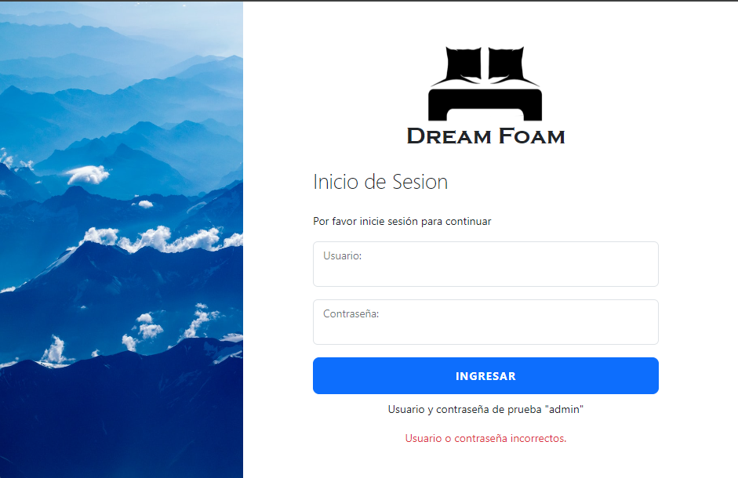Si no se ingresa de manera correcta los campos se emitirá un mensaje informando sobre el error. A comparación de su par en Windows este no posee límites de ingreso.

5.2.2. MENÚ PRINCIPAL

En este caso, el menú principal presenta una barra lateral que redirecciona hacia otras pestañas del sistema web y un icono de cerrar sesión que redirecciona al inicio de sesión.

También posee recuadros en la pantalla principal que de igual manera redirecciona a las consultas.

5.2.3. CONSULTAS

*5.2.3.1. PESTAÑA CONSULTA GENERAL*

En esta pestaña se podrá escoger el área deseada, estado, y un rango establecido de fechas. La cual dará como resultado la consulta de marcas de los filtros seleccionados en el rango seleccionado.

En el apartado de Resultados Generales se imprimirá datos generales en el rango de fechas y graficas correspondientes.

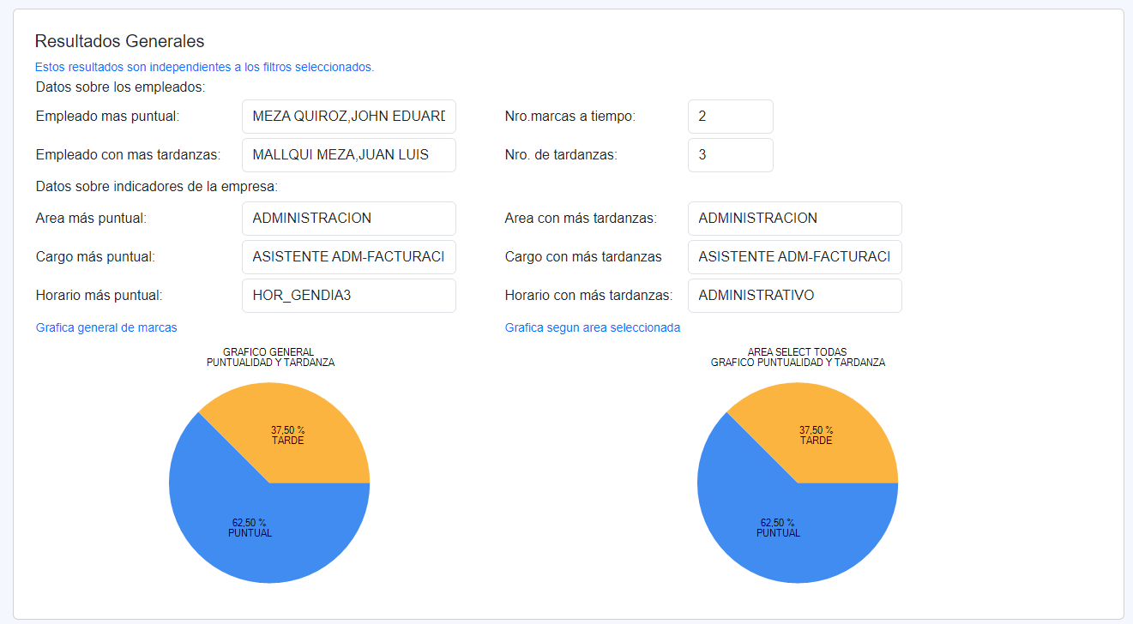

En el apartado de resultado individuales, se emitirá una grilla donde figuran los empleados según las características seleccionadas en la parte superior.

*5.2.3.2. PESTAÑA CONSULTA INDIVIDUAL*

En esta pestaña se podrá consultar sobre el rendimiento que a obtenido un empleado en especifico en un rango de fechas.

En el apartado de filtros se ingresará el código del empleado a buscar, el estado de marca que quiere que aparezca la grilla y el rango de fechas a ingresar para analizar.

En el apartado de datos del empleado, figuraran todos los datos personales y datos de la empresa del empleado.

En el apartado de resultados se mostrará un informe según las marcas analizadas en el rango de fechas y una grilla que mostrara los registros de marcas especificadas en el filtro.

*5.2.3.2. PESTAÑA METRICAS*

En esta pestaña se mostrará un informe de todas las marcas existentes donde se podrá visualizar el numero de asistencias o tardanzas según el área, sede o horario. Además de mostrar a los empleados más tardones y puntuales.

**6. DIAGRAMA ENTIDAD-RELACION LOGICA DE LA BASE DE DATOS**

**7. CONCLUSIONES**

Según Mallqui Meza, Juan Luis:

Como conclusión, el sistema puede presentar muchas mejoras aún, tener más funcionalidades, como es el caso de el mantenimiento de los registros diarios de los empleados, optimizar de una mejor manera el código y maximizar la gestión de recursos que usa. Por otra parte, el sistema aun presenta ciertos errores que han sido tratados, pero no solucionados del todo. En retrospectiva el sistema cumple con la mayor parte de los objetivos planteados al inicio y todos los alcances mencionados con antelación.

Según Condori Aguilar, David:

En conclusión, desarrollar un sistema CRUD para gestionar los datos de los empleados en Windows y un sistema web para análisis estratégico ha sido desafiante pero gratificante. Hemos alcanzado nuestros objetivos al mejorar la eficiencia operativa y proporcionar herramientas valiosas para la toma de decisiones.

Durante el proceso, nos enfrentamos a desafíos técnicos que nos enseñaron la importancia de la integración entre plataformas.